Военное детство СУХАРЕВА АНАТОЛИЯ СЕРГЕЕВИЧА
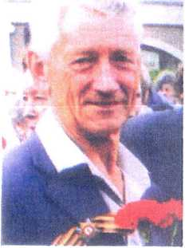
Войну встретил в подмосковном поселке железнодорожной станции Кашира (100 км. от Москвы), где заместителем начальника станции работал мой отец. Он обеспечивал подачу вагонов для отправки на фронт, мобилизованных со всей Каширской округи. В то время я уже был школьником и к тому играл в духовом оркестре железнодорожного клуба станции Кашира, расположенного в благоустроенном парке. До сих пор помню зеленый цветущий парк и огромное скопище людей, лошадей повозок, массовое прощание и бабий вой. Идут проводы на фронт мобилизованных. И женщины чувствовали, что многие не вернутся домой. И именно в тот момент мы заиграли ныне известный и знаменитый "на весь мир" марш "Прощание славянки" (до этого времени этот марш царского генерала Василия Агапкина исполнять запрещалось).
Торжественно-прощальная мелодия марша не оставляла никого равнодушным к событиям тех и нынешних дней. Вскоре на поселке появились беженцы, называемые непонятным словом "эвакуированные". И тут мы почувствовали дыхание войны - фронт приблизился к Кашире, начались ночные налеты немецкой авиации для бомбежки на Москву. Иногда бомбы падали на поселок и были жертвы. Быстро организовали светомаскировку и в дальнейшем мы, школьники, следили, чтобы в ночное время нигде не пробивался свет. Для укрытия от бомбежек мы всей семьей соорудили около дома хорошую землянку и во время воздушной тревоги там находились. Сигналы воздушной тревоги передавались по радио (Черная тарелка), которое исправно работало всю войну, с короткими прерывистыми гудками паровозов: „Быстрее бегите, спасайтесь..." и душераздирающим ревом сирены Каширской электростанции. Зато отбой давился протяжными спокойными сигналами и объявлениями по радио: „Отбой, угроза воздушного нападения миновала..."
Кроме того, мы всем миром, и стар, и млад, на подходе к поселку и ж.д. станции вырыли противотанковый ров, который немецкие танки не смогли преодолеть. Подготовленные к взрыву электростанцию, ж. д. мост через реку Оку и мельницу, удалось сохранить по телефонному звонку Сталина: „...взрыв отставить, Каширу отстоим любой ценой". Дело в том, что подрыв должен был осуществить мой отец. И поступивший звонок избавил его от этой трагической процедуры. И в дальнейшем всю войну электростанция и ж. д. станция исправно работали на Москву. После отступления немцев от Каширы начались военные будни, и в школе начались занятия. В нашей школе появился военрук и нас стали обучать военному делу. Мы, школьники, проходили строевую подготовку, хорошо знали оружие, умели стрелять и бросать

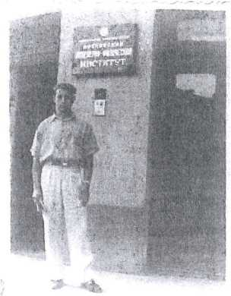
гранаты. Все население поселка жило под лозунгом „Все для фронта, все для победы!" Сдавали для фронта сушеную картошку и морковь. Летом школьники находились в пионерском лагере, где я всегда был горнистом, и по команде дежурного по лагерю подавал сигналы - утром (подъем): „Вставай, вставай, партошки надевай!"; обед: „Бери ложку, бери хлеб, собирайся на обед!"; отбой: „Спать, спать по палатам, бить, бить по сопатам". Собирали цветки тысячелистника в больших количествах и сдавали для изготовления кровоостанавливающего лекарства для раненных в военных госпиталей. Кроме того, собирали колоски на плохо убранных полях, поскольку в полях, на местах боев, было брошено много военной техники и боеприпасов. Была организована специальная команда (в которой мне пришлось участвовать) под руководством военрука школы для сбора брошенного оружия и снятия приборов из танков, на предварительно разминированных участках. Однако, естественная любознательность пацанов и их тяга к оружию приводили иногда к печальным последствиям. Самостоятельно найденное оружие (патрон, снаряд) ребятишки подрывали, получая увечья.
В годы войны мне пришлось работать фотографом, лодочником-перевозчиком на реке Оке.
Мы, музыканты, ранним утром, не сговариваясь, собирались в клубе и под звуки своих труб обходили вдоль и поперек свой поселок, передавая тем самым всему населению поселка торжественность и необыкновенность дня 9 мая 1945 года - Дня Победы.
Окончив школу, я поступил и окончил институт боеприпасов (будущий МИФИ - Московский инженерно-физический институт) и участвовал (как инженер-физик) в Атомном проекте, т.е. создания ядреного щита СССР.

